vLLM 与 vLLM Ascend 性能优化日报
  - 2026 年 11 月 3 日
本报告按推理流程整理 vLLM 与 vLLM Ascend 的性能优化，重点说明已有开销、改动位置，以及实验能支持的收益和适用边界。
合成离线样例，仅验证组装；不是当日采集结果。论文身份为最小交接示例。

一 本日归纳
本批次示例从权重接收和信息整理中省去重复工作；初始化调整只改变建立资源的时机，不表示消除了初始化开销。
融合和分块处理分别减少中间数据往返与临时存储。所有条目均为合成演示，没有设备或端到端测量，不作收益比较。

二 推理流程与优化位置
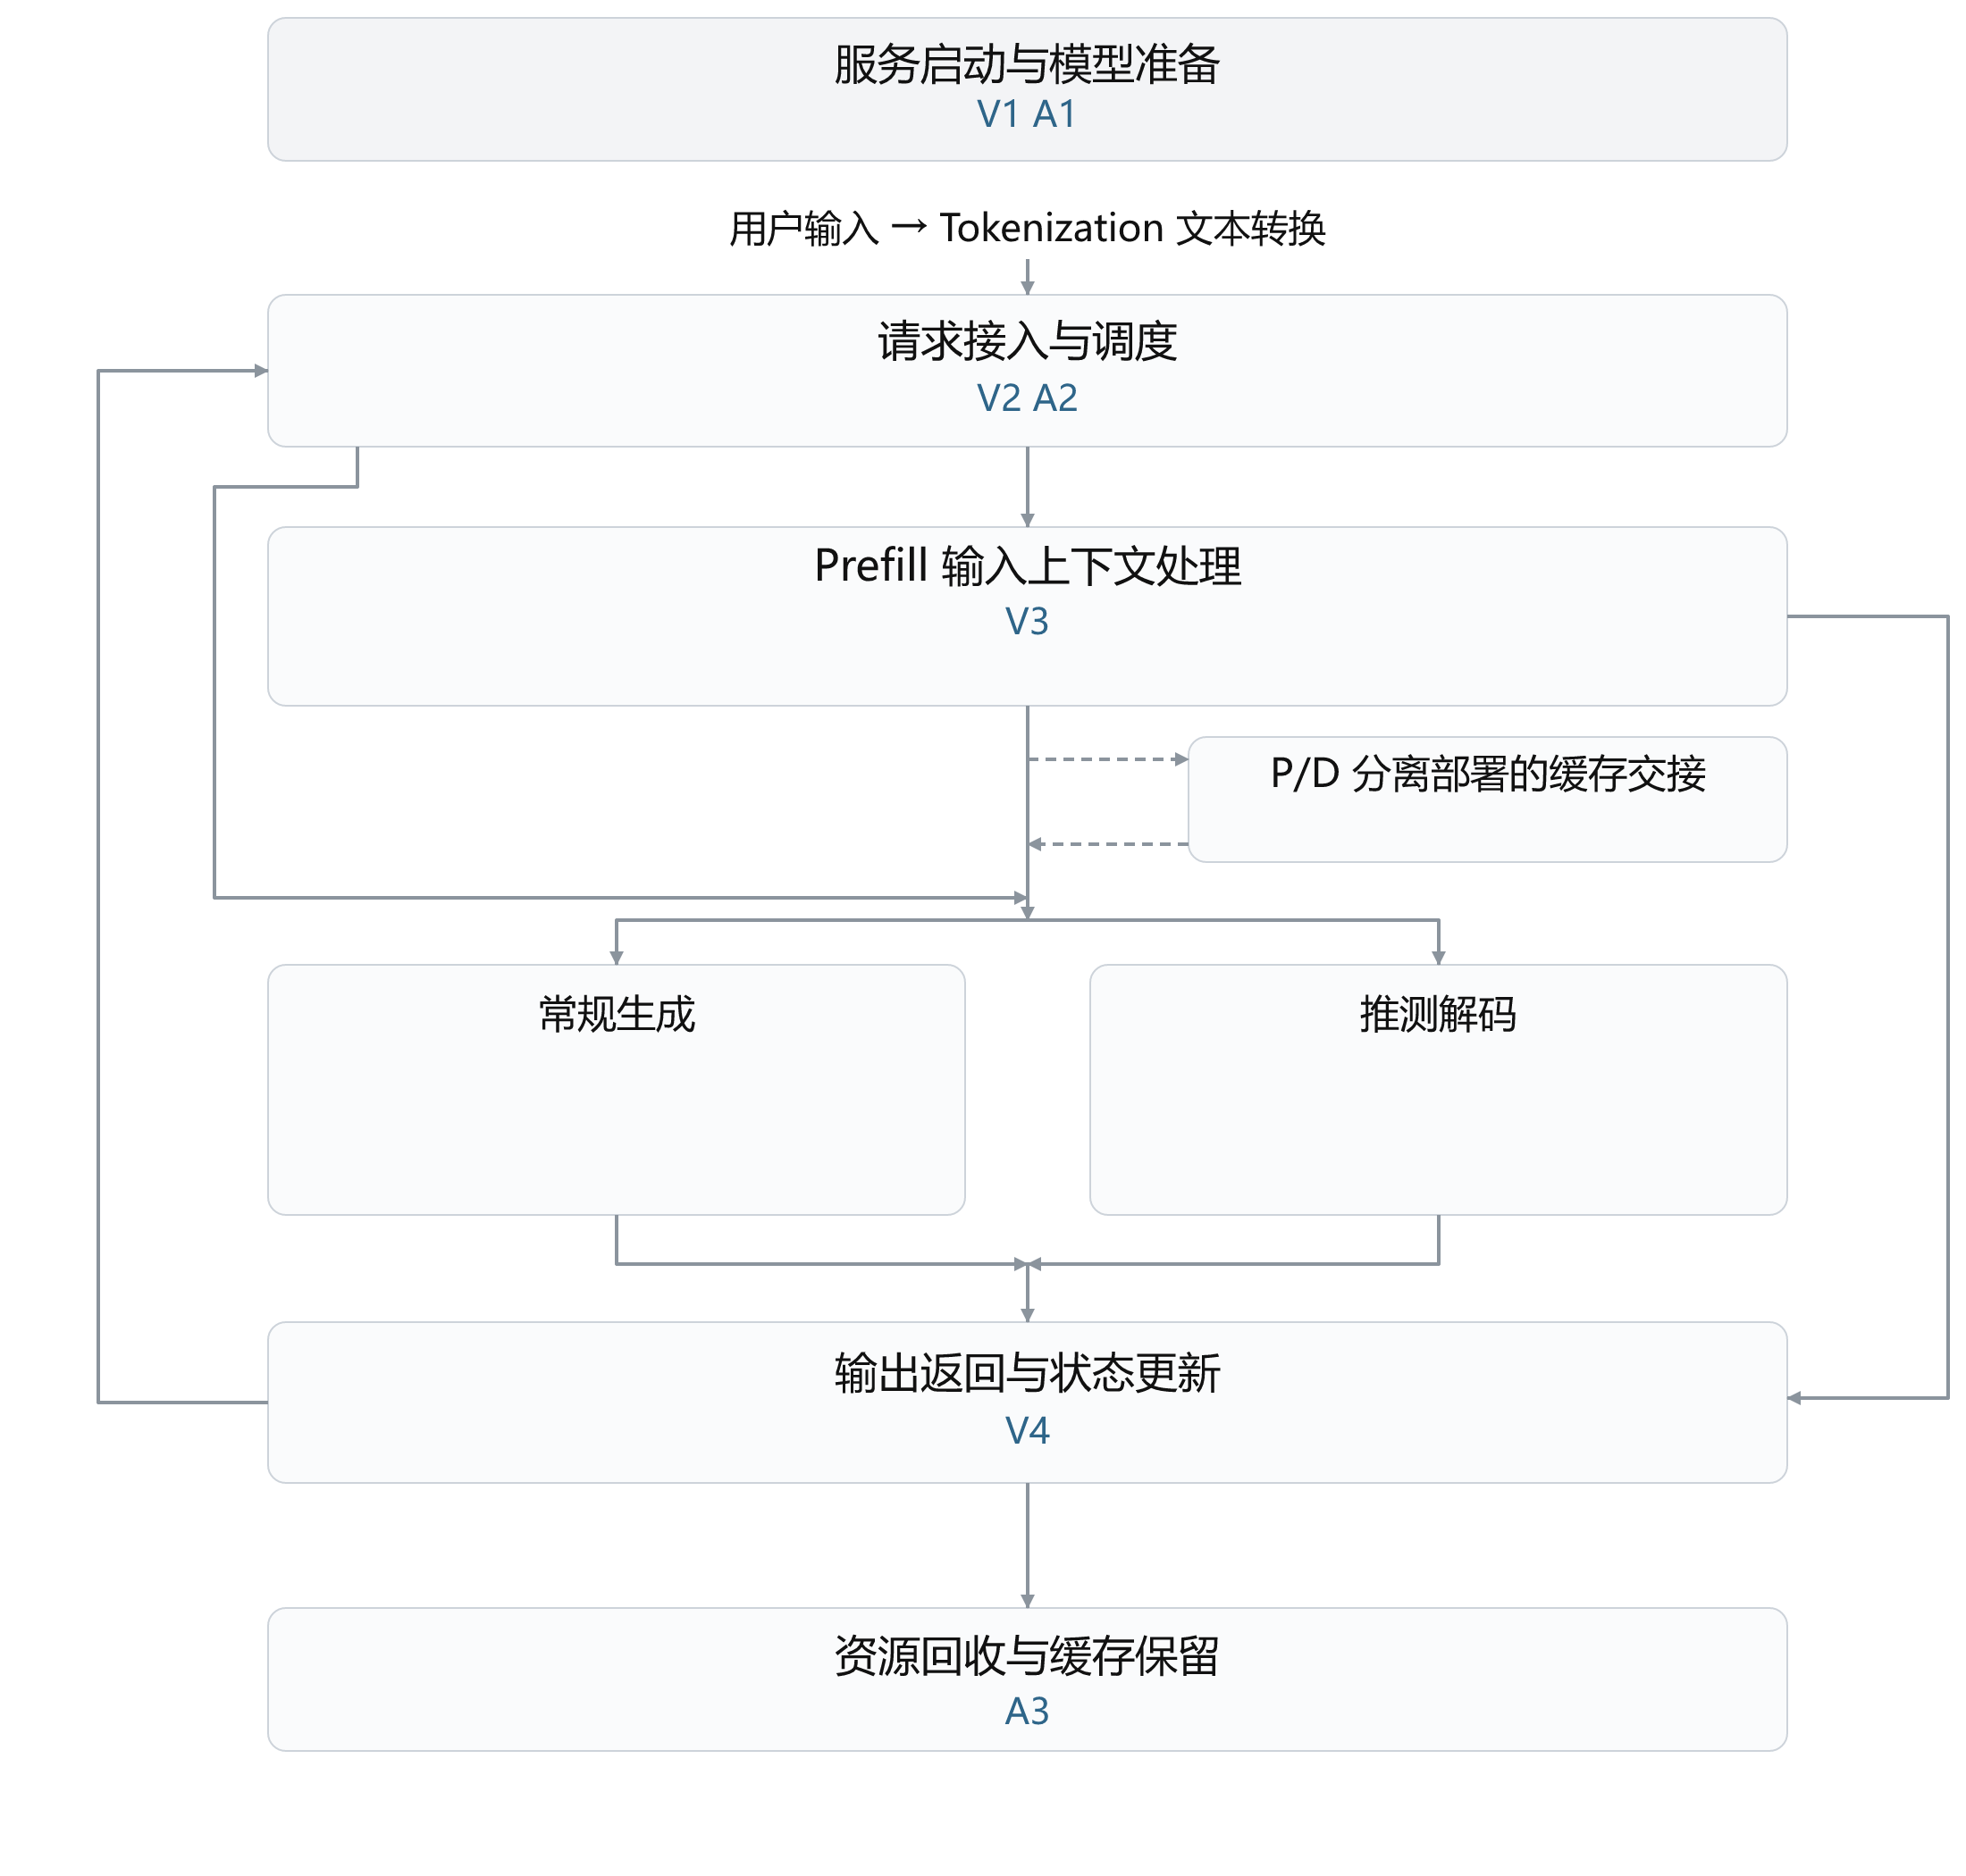
图 1 单个请求的推理主线与优化位置
推测解码：准备候选草稿 → 主模型批量验证 → 接受或拒绝候选并输出。
常规生成与推测解码是可选分支。图中 A、V 对应正文全部工程条目，含待审核条目，每项只标一次；填图不代表审查通过。P 对应论文，不填执行图。正文每项工作只展开一次。

三 服务启动与模型准备
本节关注权重接收中的重复复制，以及缓存初始化时机。

（一）省去权重重复复制

V1 复用已交付的权重张量
问题：加载器已独立持有张量，调用方仍再复制一次。
优化方法：支持独立持有时直接接收，旧格式保留复制。
效果与边界：合成演示；尚无设备或端到端测量，不据此宣称实际性能收益。（合成来源 s-v）

（二）调整初始化时机

A1 延后建立缓存池
问题：缓存尚未注册就建立存储资源，会阻塞启动。
优化方法：等缓存注册后，在首次使用时初始化。
效果与边界：合成演示；尚无设备或端到端测量，不据此宣称实际性能收益。（合成来源 s-a）

四 请求接入与调度
本节关注请求信息整理中的重复扫描与逐项登记。

（一）减少重复信息整理

V2 索引替代重复扫描
问题：每轮按请求重复扫描列表。
优化方法：建立索引并直接查找。
效果与边界：合成演示；尚无设备或端到端测量，不据此宣称实际性能收益。（合成来源 q-2）

A2 连续输入只登记一次范围
问题：连续写入仍逐元素登记。
优化方法：把连续写入登记为范围。
效果与边界：合成演示；尚无设备或端到端测量，不据此宣称实际性能收益。（合成来源 q-1）

五 Prefill 输入上下文处理
本节关注通过融合计算减少中间结果读写。

（一）融合计算以减少中间读写

V3 融合相邻计算
问题：相邻步骤反复写出和读取中间结果。
优化方法：融合计算并在片内消费中间结果。
效果与边界：合成演示；尚无设备或端到端测量，不据此宣称实际性能收益。（合成来源 f-1）

六 P/D 分离部署的缓存交接
本次交付范围内未收录该章条目；来源范围见报告开头说明。

七 Decode 常规生成
本次交付范围内未收录该章条目；来源范围见报告开头说明。

八 推测解码
本次交付范围内未收录该章条目；来源范围见报告开头说明。

九 输出返回与状态更新
本节关注返回通知中的逐项发送开销。

（一）合并返回通知

V4 合并返回通知
问题：每个片段分别发送通知。
优化方法：汇集同轮通知后发送。
效果与边界：合成演示；尚无设备或端到端测量，不据此宣称实际性能收益。（合成来源 o-1）

十 资源回收与缓存保留
本节关注资源回收中的逐项登记开销。

（一）批量回收资源

A3 批量释放缓存块
问题：逐块释放产生多次登记。
优化方法：批量登记待释放块并统一回收。
效果与边界：合成演示；尚无设备或端到端测量，不据此宣称实际性能收益。（合成来源 o-2）

十一 论文
本节收录通过分块计算减少临时存储的研究。

P1 分块处理长输入
问题：长输入的临时分数占用过大。
优化方法：按块计算并只保存候选。
效果与边界：合成演示；尚无设备或端到端测量，不据此宣称实际性能收益。（合成来源 p-1）

